**Relatório de Análise de Evasão de Funcionários da IBM**

**Introdução**

Este relatório apresenta uma análise da evasão de funcionários utilizando um conjunto de dados fictício da International Business Machines Corp (IBM), demonstrando o trabalho de um analista de dados. Ele se concentra principalmente no processo analítico e nas estratégias de tomada de decisão utilizadas ao longo da análise, fornecendo insights valiosos para meu aprendizado e desenvolvimento profissional.

**Metodologia**

A decisão de analisar esses dados foi tomada após assistir a um vídeo no YouTube de André Yukio, em que ele fala sobre o trabalho de um analista de dados. Decidi iniciar essa análise antes de assistir ao vídeo completo, com o intuito de comparar meu processo de tomada de decisão com o de Yukio, que é um cientista de dados conhecido no Brasil.

**Cronograma, Ferramentas e Metas do Projeto**

**27 de Maio de 2024:** Início do projeto, dados baixados do Kaggle, ferramentas utilizadas foram Microsoft Office e ChatGPT. Início da análise dos dados com o objetivo de:

* Praticar o processo de análise e colocar em perspectiva como ele realmente funciona.
* Acompanhar meu progresso ao longo do projeto e ver como a tomada de decisões evolui.
* Comparar o processo com uma análise profissional.

**Nota:** Este conjunto de dados é inteiramente **fictício** e **publicamente** acessível, facilitando sua colaboração com o ChatGPT. É importante enfatizar que, se o conjunto de dados não fosse público, seu uso colaborativo seria eticamente proibido.

**Análise e Principais Descobertas**

**1. Variáveis Demográficas e Relacionadas ao Trabalho**

**Idade, departamento e distância de deslocamento**

**Descoberta:** Funcionários na faixa dos 20 a 35 anos (45%) do departamento de Vendas (20%) são mais propensos a sair. Uma descoberta interessante foi que 45% dos funcionários viviam, em média, a menos de 4 milhas do trabalho, o que é incomum e merece uma investigação mais aprofundada no futuro.

**Insight acionável:** Considerar estratégias de retenção direcionadas para funcionários de Vendas nessa faixa etária e distância de deslocamento.

**Campo da Educação**

**Descoberta:** As taxas de evasão são maiores em funcionários com diploma de bacharel (43%).

**Insight acionável:** Implementar programas de desenvolvimento de carreira com base no histórico educacional para melhorar a retenção.

**Satisfação com o Ambiente**

**Descoberta:** 30% dos funcionários que deixaram a empresa não estavam satisfeitos com o ambiente, mas a maioria deles (52%) estava satisfeita ou muito satisfeita com o ambiente.

**Insight acionável:** Conduzir pesquisas para entender melhor e melhorar a satisfação com o ambiente de trabalho.

**2. Gênero e Compensação**

**Evasão por Gênero**

**Descoberta:** Taxa de evasão de 17% entre os homens, com homens constituindo 60% da força de trabalho.

**Insight acionável:** Investigar fatores específicos que afetam a evasão baseada no gênero e abordar quaisquer disparidades.

**Taxas Horárias**

**Descoberta:** Diferença mínima nas médias das taxas horárias entre os gêneros.

**Insight acionável:** Garantir auditorias contínuas de equidade salarial para manter a justiça.

Apesar de uma ligeira disparidade na proporção de funcionários homens e mulheres, as taxas horárias apresentam variação mínima baseada no gênero, com as mulheres ganhando em média US$65,9 e os homens US$65,8. Significativamente, ambos os gêneros ocupam uma parte comparável das posições mais bem pagas, com uma distribuição quase equilibrada de 46 mulheres para 69 homens. Neste tópico, cometi um erro de cálculo que inicialmente distorceu a proporção de gênero e me tomou muito tempo, destacando a importância de uma análise diligente e com atenção aos erros humanos.

**3. Função no Trabalho e Satisfação**

**Envolvimento e Nível de Trabalho**

**Descoberta:** A maioria dos funcionários tem envolvimento moderado no trabalho e está nos níveis mais baixos de emprego.

**Insight acionável:** Melhorar as iniciativas de engajamento e fornecer caminhos claros de progressão na carreira.

**Satisfação no Trabalho**

**Descoberta:** Proporção significativa de funcionários (28%) estava insatisfeita.

**Insight acionável:** Implementar mecanismos regulares de feedback e abordar áreas-chave de insatisfação.

**4. Variáveis Adicionais**

**Estado Civil**

**Descoberta:** 50% são solteiros, 34% casados, 14% divorciados.

**Insight acionável:** Considerar políticas amigáveis à família para apoiar funcionários casados e divorciados.

**Renda Mensal e Taxa**

**Descoberta:** Grande faixa de renda com concentração na faixa de $2000-$3000 (42%).

**Insight acionável:** Revisar pacotes de compensação para garantir salários competitivos.

**Horas Extras**

**Descoberta:** Uma divisão quase igual (52% fizeram horas extras, 48% não) entre funcionários que trabalham horas extras e os que não trabalham.

**Insight acionável:** Monitorar padrões de horas extras para evitar burnout.

**Classificação de Desempenho**

**Descoberta:** A maioria (86%) recebeu avaliações de desempenho excelentes.

**Insight acionável:** Fornecer planos de melhoria de desempenho e programas de reconhecimento.

**5. Correlações e Insights**

**Promoção e Tempo de Serviço**

**Descoberta:** Correlação moderada (correlação adicionada após assistir ao vídeo) de 0,69 entre falta de promoção e evasão. Essa correlação moderada a alta entre anos na empresa e anos sem promoção, entre os funcionários que saíram, potencialmente contribuiu para a evasão. Enquanto a correlação entre anos na empresa e anos sem promoção, entre os funcionários que ainda trabalham na empresa, é menor de 0,54.

**Insight acionável:** Desenvolver critérios transparentes de promoção e oportunidades frequentes para avanço na carreira.

**Recomendações para Análises Futuras**

Após assistir ao vídeo e analisar o projeto, surgiram algumas ideias:

1. **Falta de Variáveis Específicas:** A falta de variáveis ou critérios específicos para analisar os dados levou a uma análise ampla e demorada. Estabelecer perguntas específicas ou problemas de negócios a serem resolvidos antes de começar a análise é uma boa estratégia.
2. **Utilização de Ferramentas do Excel:** Usar tabelas dinâmicas para relacionar variáveis, cálculos automatizados e ferramentas de análise de dados para agilizar o processamento de dados.
3. **Visualizações Precisas:** Uma coisa a ter em mente, vista no vídeo de Yukio, é lembrar de ser cuidadoso ao fazer gráficos de tabelas dinâmicas e também ao selecionar valores para esses gráficos. Gráficos podem ser enganosos, fazendo diferenças menores parecerem maiores, como nesta visualização da média da distância de casa para o trabalho:

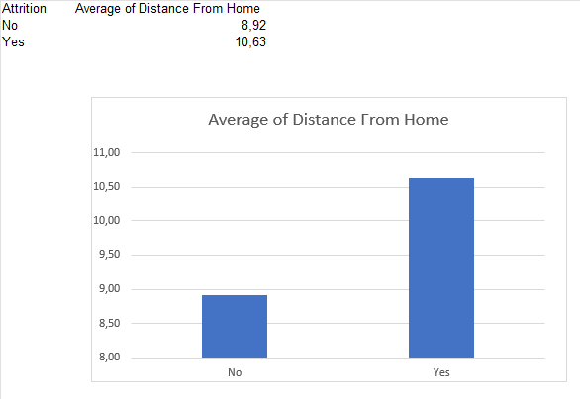

Se você olhar apenas para a diferença entre os funcionários que deixaram a empresa (Yes) e os que não deixaram (No) no eixo X, pode parecer que os funcionários que deixaram a empresa viviam quase três vezes mais longe do que aqueles que ficaram. No entanto, se você examinar o eixo Y, verá que a diferença é apenas de 8 milhas para 11 milhas. Este seria o gráfico correto em que a diferença é de 0 até 11 milhas:

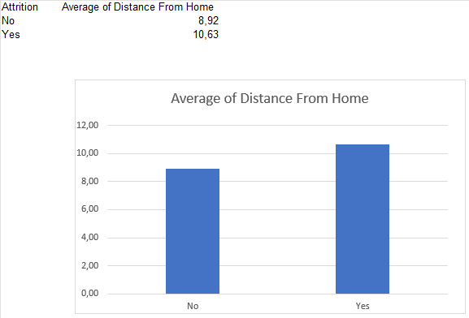

Entender essas nuances é essencial para fornecer informações precisas aos stakeholders do projeto e evitar equívocos.

**Conclusão**

Este relatório fornece uma visão abrangente da análise de evasão de funcionários, destacando a importância de uma abordagem estruturada para a análise de dados. Esta experiência me deu insights valiosos sobre o processo analítico e as estratégias de tomada de decisão necessárias para uma análise de dados eficaz. Também enfatizou a necessidade de focar em objetivos claros, visualizações precisas e uma exploração completa de correlações para gerar resultados significativos. Projetos futuros devem se basear nessas práticas para alcançar resultados ainda mais precisos e impactantes.

**Referências**

<https://www.kaggle.com/datasets/pavansubhasht/ibm-hr-analytics-attrition-dataset>

<https://www.youtube.com/watch?v=i_evacoZcPY>